作ってチャレンジ！！
調理カード

※おうちの人といっしょに、あんぜんに気をつけて取り組みましょう。

【作った日】
月 日（ ）
【メニュー】
『 かんたんヤキソバ（火を使わない）』
【 材 料 】１人前
ピーマン１／２ もやし1／４ キャベツ１／８ にんじん１／４
ウインナー２本（ちくわ） 麺１袋 ソース
【 道 具 】
包丁 まな板 ザル ボール さいばし
【 作り方 】
１ ピーマンを洗い半分に切る。ヘタと種をとり細かく切る。切ったものをボールに入れる。
２ ザルにもやしを入れ、水で洗う。
３ キャベツを細かく切る。切ったものはボールに入れる。
４ にんじんを切る。
５ ウインナーを切る。
６ 麺をお皿の上でほぐす。
７ 麺の上にソースとコショウをかける。
８ ５の上にピーマン・もやし・キャベツ・にんじん・ウインナーを乗せる。
９ ラップをかけ、レンジで４分温める。
１０ 野菜に火が通っているか確認する。麺と野菜がからむように混ぜる。
１１ 完成。味が薄ければ、おたふくソースなどをかけて味を調節するとよい。
※お好みで青のりやかつお節、マヨネーズなどをかけて食べるとおいしいです。

【 感 想 】

【おうちの人の感想】

かんたんヤキソバ

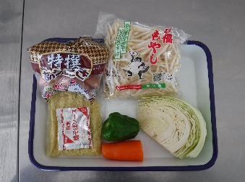  １ ・材料を準備する。 | 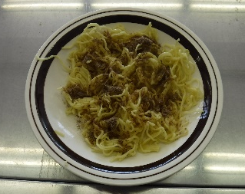  ３ ・麺をほぐす。（⑥⑦）
２ ・具材を切る。（①～⑤）  ピーマンを切る  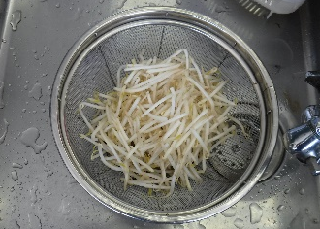  もやしをあらう  キャベツを切る  ニンジンを切る  ウインナーを  切る | 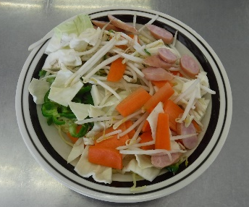  ４ ・麺の上に具材をのせる。（⑧）
５ ・ラップをかけレンジで
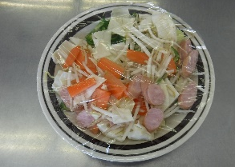
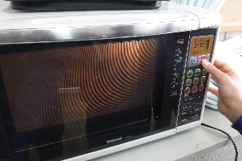
４分温める。（⑨）
９ ・野菜に火が通っているか確認し、麺
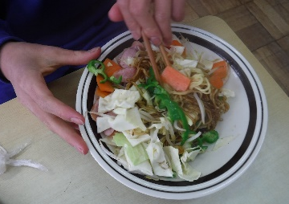
と野菜がからむように混ぜる。（⑩）
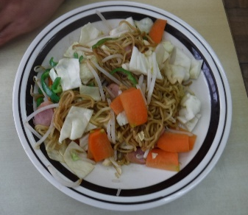
１０・完成（⑪）

おいしく
召し上がれ～

